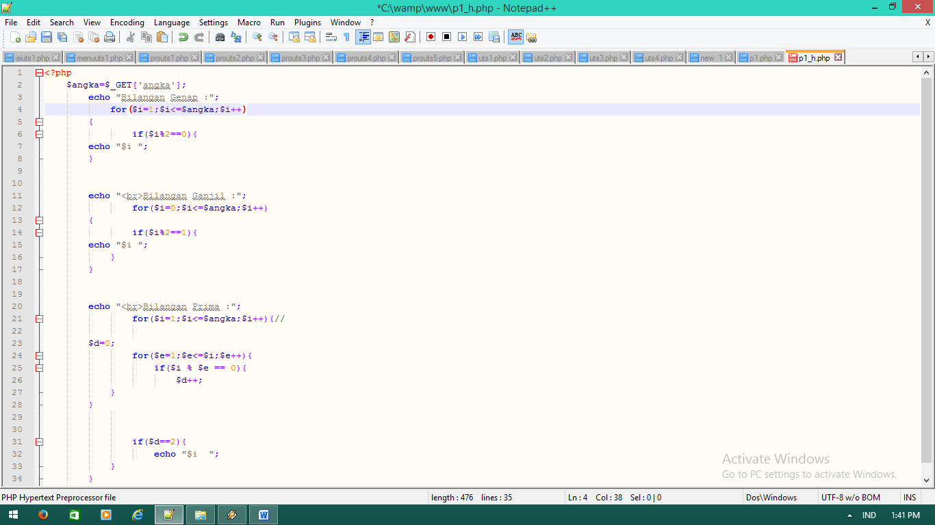

Baris 2 : $angka=$_GET['angka']; : Untuk Pendeklarasian angka

Baris 3: echo "Bilangan Genap :"; : untuk pengeluaran

Baris 4: for($i=1;$i<=$angka;$i++) : Perulangan untuk angka

Baris 6: if($i%2==0){ : proses untuk menentukan ini bilangan genap atau bukan

Baris 7: echo "$i "; : pengeluaran hasil dari vaaariabel i

Baris 22: for($i=1;$i<=$angka;$i++){ : perulangan untuk angkanya//

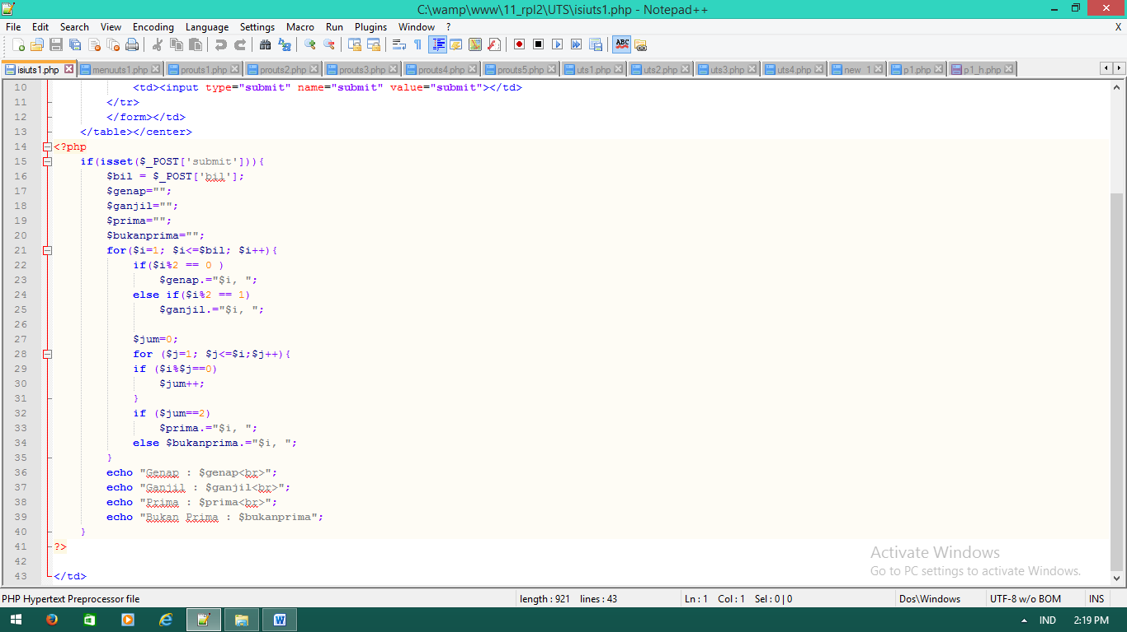

Baris 15 : Agar tidak error kalau variabelnya kosong

Baris 16-20 : pendeklarasian Variabel

Baris 21 : Looping (perulangan)

Baris 22-25 : Proses Yang menentukan bilangan itu ganjil atau tidak

Baris 27 : perualangan

Baris 29-34 : Prosesnya

Baris 36-39 : Pengeluaran(output) dari variabelnya